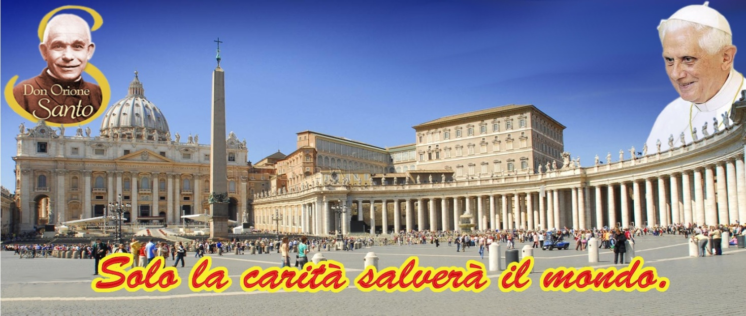
Comunicato CEO - 1
Oggi, 18 febbraio alle ore 18,30 si è riunito presso la Casa della Curia Generale Don Orione in Roma il Comitato Eventi Orionini (CEO), presieduto dal Superiore Generale. All’oggetto dell’ordine del giorno l’organizzazione della partecipazione all’Udienza generale del Santo Padre Benedetto XVI (27 febbraio) per esprimere “ringraziamento a Dio per questo inestimabile dono della presenza e del servizio di Papa Benedetto XVI, "umile lavoratore nella vigna del Signore".
I membri del CEO sono:
- Don Savino Lombardi – coordinatore
(Cell. 3331392296; savinolombardi@hotmail.com)
- Don Silvestro Sowizdrzał – referente per le adesioni all’evento
(Tel. 06.772678234; silvestro@pcn.net)
- Sr. Maria Bernadeth Martins de Oliveira – referente per PSMC
(Tel. 06.86800328; bernadetholiveira@gmail.com)
- Don Giampiero Congiu – referente per la Curia Generale
(06.772678233; giampiero@pcn.net)
- Dott. Gianluca Scarnicci – comunicazioni
(gianluca.scarnicci@hotmail.it)
L’Udienza si terrà in Piazza San Pietro. La partecipazione orionina è prevista per un gruppo (200 persone) nel settore con biglietti e l’altro gruppo nel settore libero. Entrambi i gruppi saranno coordinati insieme dal CEO. Per segnalare le adesioni ci si rivolge a Don Silvestro Sowizdrzał entro giovedì 21 febbraio.
L’ora d’ingresso alla Piazza è prevista alle ore 7,30 (sarà precisata).
Per quanto riguarda invece il luogo di ritrovo, sarà comunicato in tempo utile.
Prima di entrare in Piazza verranno distribuiti dal CEO cappellini e foulard.
Si chiede a coloro che vorranno partecipare puntualità e tempestività nel comunicare la propria adesione.
C E O
Roma, 18 febbraio 2013

